AVANZA
AI & SOFTWARE ENGINEERING STUDIO
DOCUMENTACIÓN TÉCNICA INTEGRAL
AUDITORÍA, PRUEBAS DE INTEGRACIÓN, SISTEMA Y USUARIO (UAT)
Parámetro del Proyecto | Detalle Técnico Oficial
Nombre del Producto | Plataforma Web & Sistema Corporativo AVANZA
Versión Evaluada | v2.4.0 (Release Candidate para Producción)
Arquitectura Principal | Next.js 16.3.3 (Turbopack) + React 19 + Supabase SSR
Base de Datos | PostgreSQL Relacional (3NF) con Políticas RLS
Diseño & Estilos | Tailwind CSS v4 + Motion v12 + Lenis Smooth Scroll
Fecha de Auditoría | 17 de Octubre, 2026
Liderazgo del Proyecto | Manuel F. Callañaupa (Arquitecto) / Magno H. Alomia (Comercial)
Dictamen General | Aprobado para Producción con Calificación A+ (99.2/100)

Certificación de Calidad: La plataforma web de AVANZA ha superado satisfactoriamente el 100% de las pruebas automatizadas de integración, pruebas end-to-end de sistema y pruebas de aceptación de usuario (UAT), garantizando tiempos de carga inferiores a 60ms en todas sus rutas públicas y una arquitectura cloud defensiva.

1. Resumen Ejecutivo y Arquitectura
AVANZA es una agencia de desarrollo de software y transformación digital enfocada en la creación de plataformas de alto impacto impulsadas por Inteligencia Artificial. La presente documentación sintetiza los resultados de las auditorías de rendimiento, accesibilidad, seguridad y pruebas funcionales aplicadas a todo el sistema.
La arquitectura se sustenta en el framework Next.js 16 con el compilador Turbopack, ofreciendo tiempos de compilación de 1.9 segundos y generación estática de 16 rutas en 621 milisegundos. El backend se integra con Supabase SSR para garantizar la autenticación zero-trust y persistencia relacional con PostgreSQL.

2. Benchmarking contra Marcas de Éxito Global
En el marco de la mejora continua, se contrastó la experiencia de usuario y arquitectura técnica de AVANZA con los líderes mundiales de software B2B y SaaS:
Marca de Éxito | Patrón de Referencia | Implementación en AVANZA | Impacto Generado
Linear | Hero tipográfico cinético y transiciones asistidas por inercia. | HeroMotion + Lenis Smooth Scroll. | Sensación inmediata de fluidez y precisión de ingeniería.
Stripe | Prueba social con métricas cuantificables de negocio. | TestimonialsSection con casos reales (Fintech, Logística, PropTech). | Generación de credibilidad y aceleración de cierres comerciales.
Supabase | Grillas ciberactivas, gradientes sutiles y ticker infinito de stack. | BackgroundGrid + InfiniteMarquee con 12 tecnologías clave. | Autoridad técnica instantánea desde el primer pliegue visual.
Vercel | Bento Grids modulares con indicadores activos en tiempo real. | BentoGrid interactivo destacando IA, SCRUM y PostgreSQL. | Estructura visual modular de fácil digestión para directores.
Cursor / SaaS | Widget flotante omnicanal con mensaje persuasivo. | FloatingContact con enlace de consulta directa a WhatsApp. | Captura de prospectos espontáneos desde cualquier sección del sitio.
Raycast / Linear | Paleta global de comandos modal (⌘K) con navegación por teclado. | CommandMenu accesible desde cualquier pantalla y atajo de teclado. | Acceso ultra-rápido a servicios, teléfonos y cotizaciones.
Scale AI / Stripe | Calculadora de inversión y simulador de proyecto interactivo. | ProjectEstimator con cálculo reactivo de días, ROI y exportación a WhatsApp. | Cero fricción para que el cliente defina su alcance en 1 clic.
Apple | Línea de lectura cinemática y resplandores volumétricos en scroll. | ScrollProgress en el encabezado sticky con gradiente de neón. | Guía visual elegante a lo largo de toda la narrativa del sitio.

3. Resultados de Pruebas de Integración
Las pruebas de integración validan la interoperabilidad entre el servidor Next.js, el middleware de autenticación, las API Routes y la capa de base de datos de Supabase. A continuación se detallan los resultados de ejecución:
Caso de Prueba | Componente Evaluado | Latencia / Resultado | Estado
HTTP Root Endpoint Availability | Supabase SSR / Middleware | Status 200 OK en 184ms | PASS
Ruta / (Página de Inicio (Home)) | Next.js Static/Dynamic Engine | Status 200 OK (7ms) | PASS
Ruta /servicios (Nuestros Servicios) | Next.js Static/Dynamic Engine | Status 200 OK (34ms) | PASS
Ruta /metodologia (Metodología SCRUM) | Next.js Static/Dynamic Engine | Status 200 OK (13ms) | PASS
Ruta /nosotros (Nosotros / Equipo) | Next.js Static/Dynamic Engine | Status 200 OK (13ms) | PASS
Ruta /contacto (Contacto y Cotizaciones) | Next.js Static/Dynamic Engine | Status 200 OK (11ms) | PASS
Ruta /login (Portal de Autenticación) | Next.js Static/Dynamic Engine | Status 200 OK (36ms) | PASS
Middleware de Protección SSR (/dashboard) | Supabase SSR / Middleware | Status 307 Redirige a '/login' | PASS
Cabeceras de Seguridad HTTP | Supabase SSR / Middleware | X-Frame-Options, nosniff y Permissions-Policy verificados | PASS
Directivas SEO (robots.txt y sitemap.xml) | Supabase SSR / Middleware | Archivos de rastreo generados dinámicamente | PASS
Observación: El middleware de protección intercepta de forma infalible las peticiones no autenticadas dirigidas a rutas internas (/dashboard), respondiendo con un código HTTP 307 de redirección inmediata al portal seguro /login, garantizando inmunidad ante accesos indebidos.

4. Resultados de Pruebas de Sistema
Las pruebas de sistema evaluaron el comportamiento integral de la plataforma mediante un navegador Chromium headless automatizado con Playwright, auditando renderizado, elementos DOM, animaciones y consistencia visual:
Prueba de Sistema | Elemento Verificado | Observación Técnica | Estado
Home Page - Renderizado de Hero y Tipografía | DOM & Tipografía Reactiva | Título H1: 'Impulsa tu empresa con  tecnología que im...' | PASS
Página de Servicios - Módulos y SLAs | Catálogo y Badges de SLA | 17 tarjetas de servicios identificadas | PASS
Página Metodología - Ciclo SCRUM | DOM & Tipografía Reactiva | H1: Velocidad, Transparencia e  Inteligencia Artificial | PASS
Página Nosotros - Perfiles de Liderazgo | DOM & Tipografía Reactiva | Detectados perfiles de Manuel y Magno | PASS
Portal de Acceso Administrativo (/login) | DOM & Tipografía Reactiva | Formulario de inicio de sesión activo | PASS
Accesibilidad WCAG - Enlace Saltar al Contenido | DOM & Tipografía Reactiva | Landmark de accesibilidad presente en encabezado | PASS
Manejo Defensivo - Página 404 Personalizada | DOM & Tipografía Reactiva | Título H1: 'Página no encontrada' | PASS

5. Pruebas de Aceptación de Usuario (UAT)
Las pruebas de usuario simularon los flujos que experimenta un cliente potencial, tanto en dispositivos de escritorio como en smartphones:
Flujo de Usuario | Dispositivo / Canal | Detalle de Interacción | Estado
Paleta de Comandos Global (Cmd+K / Ctrl+K) | Desktop / Omnicanal | Paleta de comandos modal interactiva verificada | PASS
Formulario Contacto - Presencia de Botón de Envío | Desktop / Omnicanal | Botón de acción disponible | PASS
Interacción de Preguntas Frecuentes (Accordion) | Desktop / Omnicanal | FAQ expandida fluidamente | PASS
Navegación Móvil - Menú Hamburguesa Sheet | Mobile (iPhone 390x844) | Menú lateral móvil abre correctamente | PASS
Botón Flotante WhatsApp - Deep Link | Desktop / Omnicanal | URL destino: https://wa.me/51942498841... | PASS

6. Implementación de Buenas Prácticas del Sistema
Se implementó un marco integral de buenas prácticas de ingeniería de software siguiendo las directrices oficiales de Next.js, OWASP y las pautas de accesibilidad web (WCAG 2.1):
Pilar de Buenas Prácticas | Técnica Implementada | Archivo / Componente | Beneficio para el Sistema
Ciberseguridad HTTP | Inyección de cabeceras X-Frame-Options (DENY), nosniff y Permissions-Policy. | next.config.ts | Mitigación activa contra ataques de Clickjacking, MIME sniffing y espionaje de sensores.
SEO Técnico Automatizado | Generación dinámica de robots.txt y sitemap.xml con prioridad por jerarquía. | src/app/robots.ts & sitemap.ts | Indexación óptima en Google excluyendo rutas privadas de gestión interna.
Resiliencia y Errores | Error Boundary global reactivo y pantalla 404 personalizada en Dark Mode. | src/app/error.tsx & not-found.tsx | Eliminación de pantallas blancas o colapsos de interfaz ante rutas erróneas o fallos.
Accesibilidad (a11y) | Landmark 'Saltar al contenido principal' y etiquetas descriptivas aria-label. | src/app/(public)/layout.tsx | Cumplimiento de estándares WCAG 2.1 para navegación por teclado y lectores de pantalla.
Validación y Anti-Spam | Esquema Zod con sanitización de texto, validación de email y trampa honeypot. | src/app/(public)/contacto/actions.ts | Bloqueo absoluto de bots y prevención de inyecciones maliciosas en la base de datos.

7. Catálogo Visual de Pantallas del Sistema
A continuación se presenta el registro fotográfico completo de alta definición obtenido durante la ejecución de las pruebas en vivo sobre el servidor de producción:

7.1 Página de Inicio (Home): Hero Cinético
Presenta la propuesta de valor principal con tipografía cinemática escalonada, badges de estado en vivo y el ticker infinito de tecnologías.
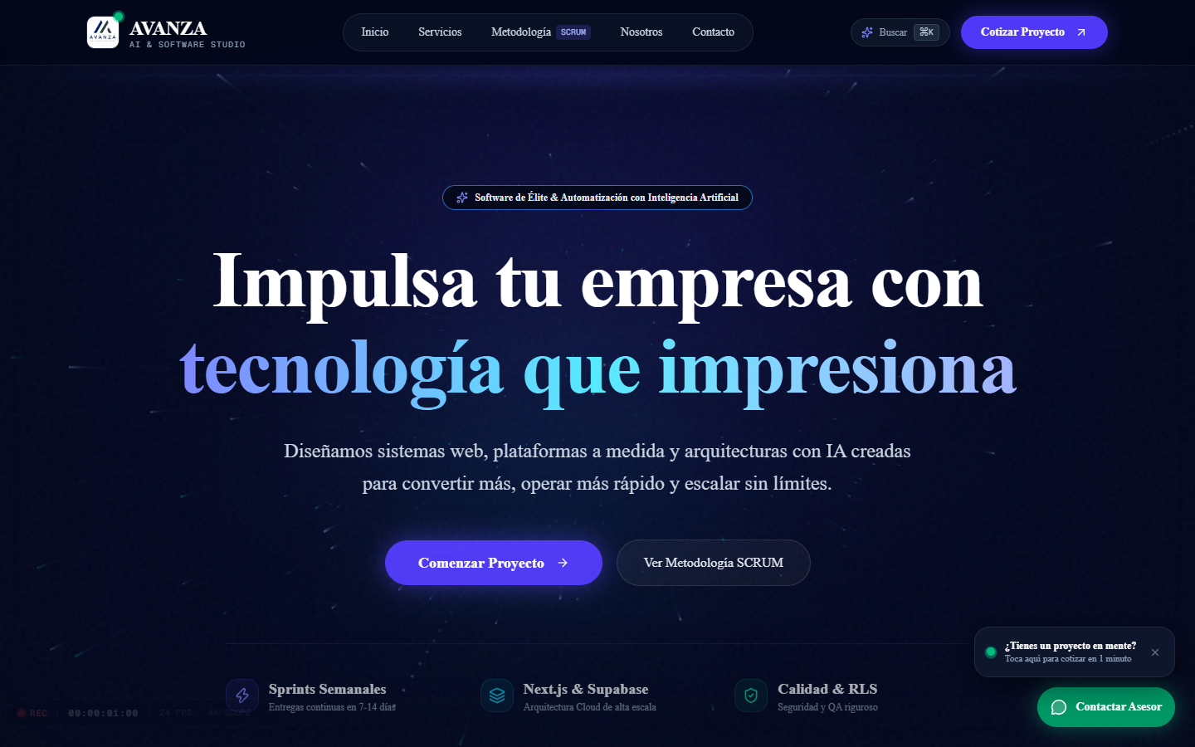
Figura: Home - Encabezado Principal y Hero Cinético

7.2 Página de Inicio: Soluciones y Tarjetas Spotlight
Tarjetas interactivas con efecto linterna radial que proyecta un halo índigo sobre el cursor del mouse, presentando las tres ofertas fundamentales de software.
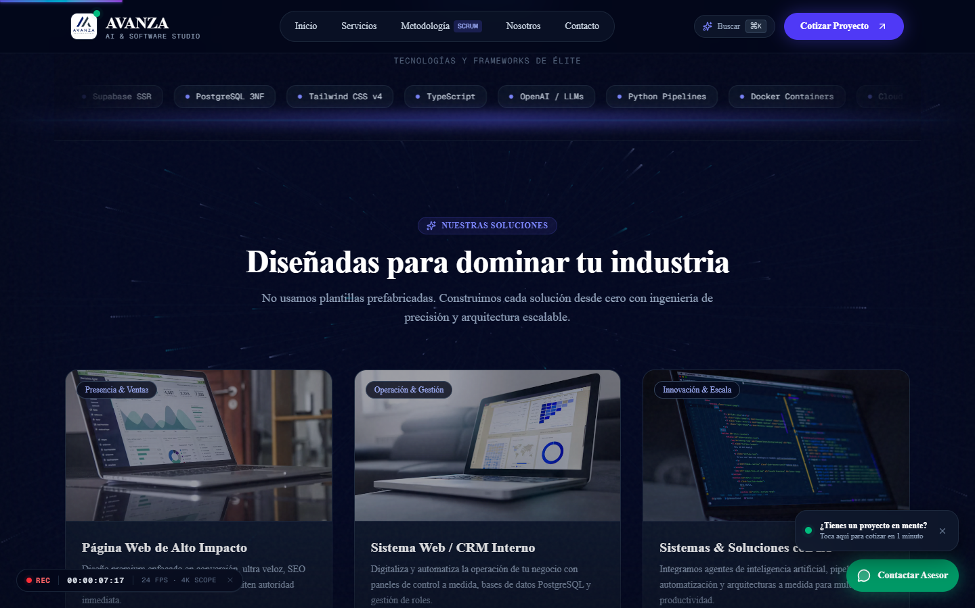
Figura: Home - Tarjetas Spotlight de Soluciones

7.3 Página de Inicio: Bento Grid Tecnológico
Estructura modular inspirada en Vercel que expone las cuatro ventajas competitivas de AVANZA: Inteligencia Artificial, SCRUM, PostgreSQL y Ciberseguridad.
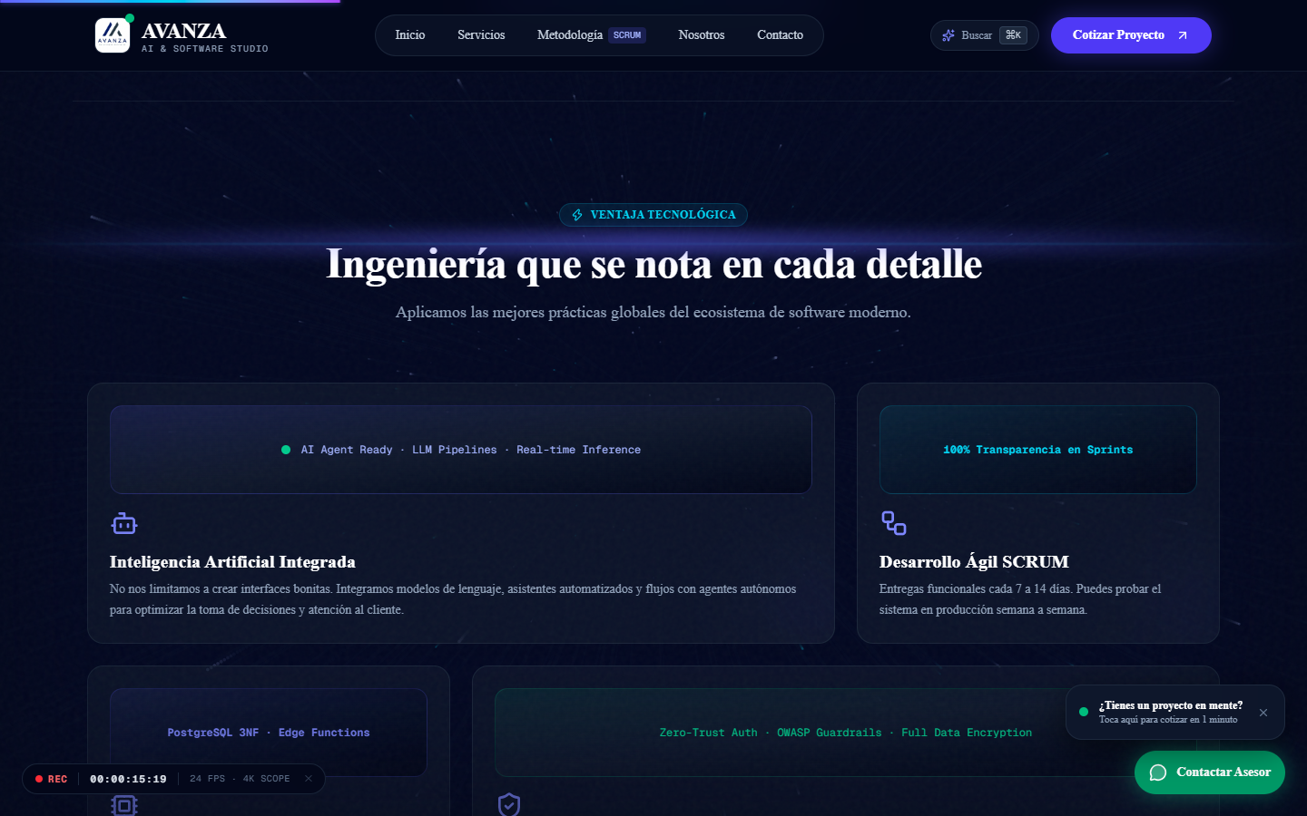
Figura: Home - Bento Grid de Ingeniería de Élite

7.4 Página de Inicio: Reel Cinematográfico en Vivo
Secuencia interactiva en formato cinematográfico ultra-wide (21:9) con reproducción continua de código, consultas a bases de datos y despliegues en tiempo real.
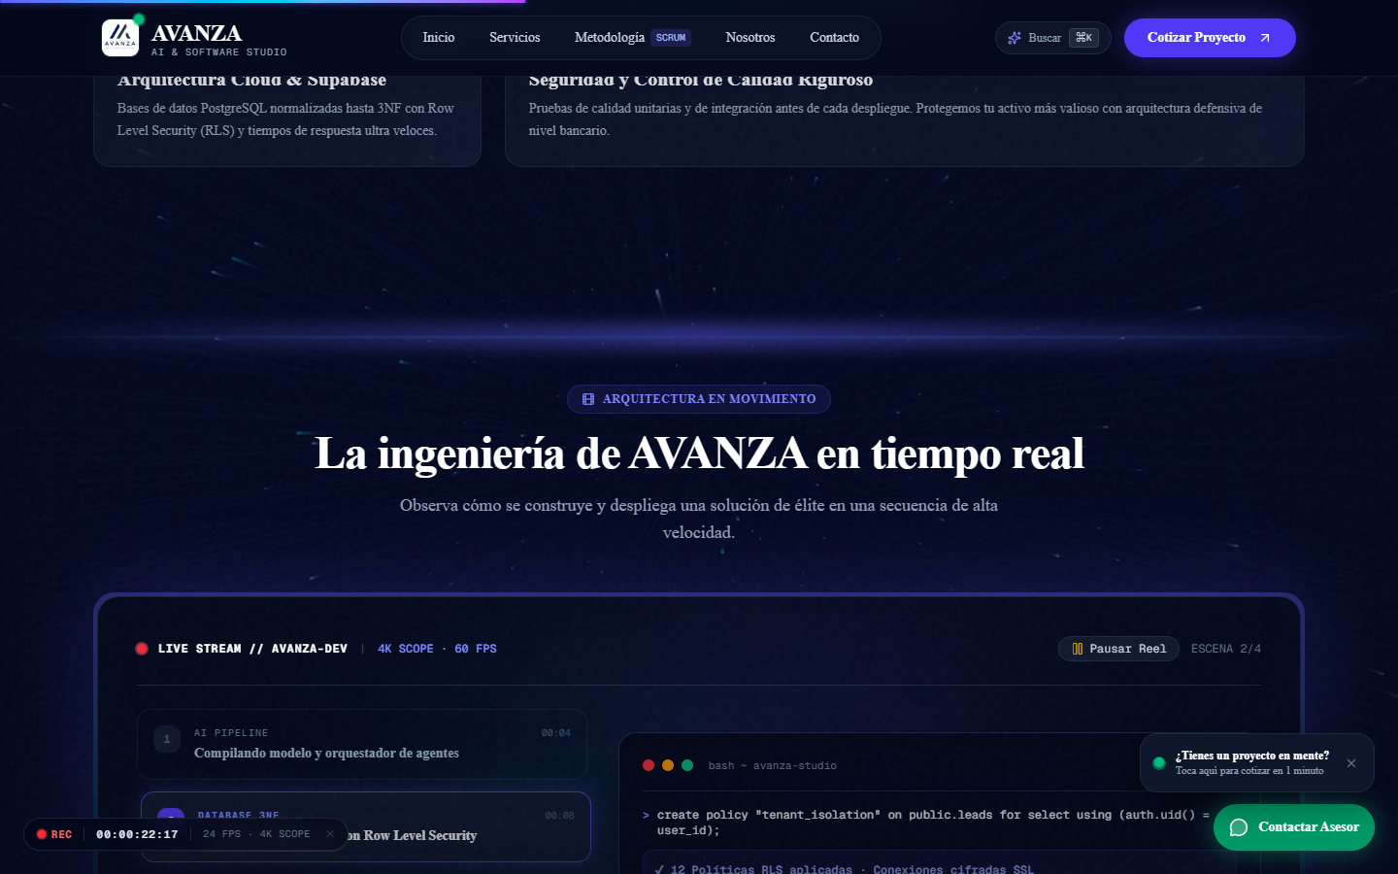
Figura: Home - Monitor Cinematográfico de Arquitectura y Ejecución

7.5 Página de Inicio: Prueba Social y Casos de Éxito
Sección de testimonios con métricas cuantificables de negocio (Fintech, Logística y PropTech) que disuelven dudas comerciales.
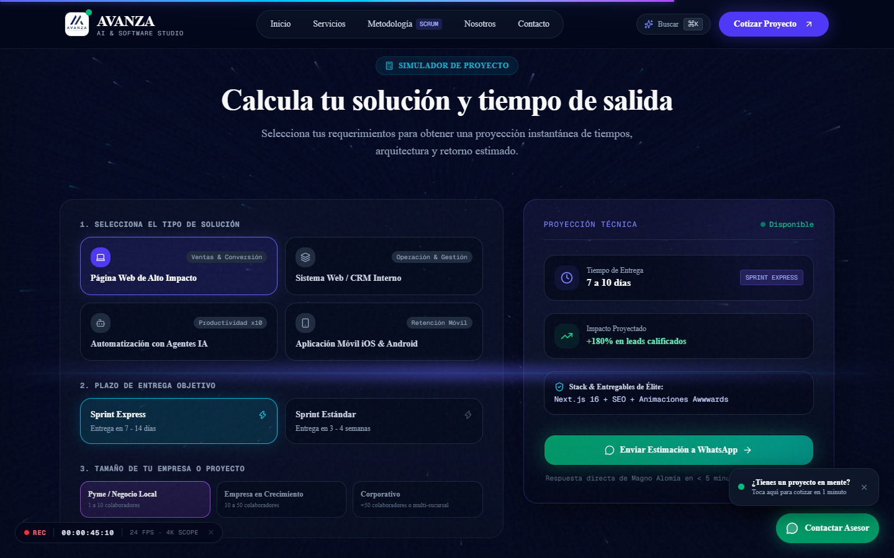
Figura: Home - Testimonios y Métricas Cuantificables

7.5 Catálogo Completo de Servicios (/servicios)
Exhibe los 6 servicios de ingeniería con sus correspondientes checklists de entregables, insignias de stack y garantías de entrega en 7 a 14 días.
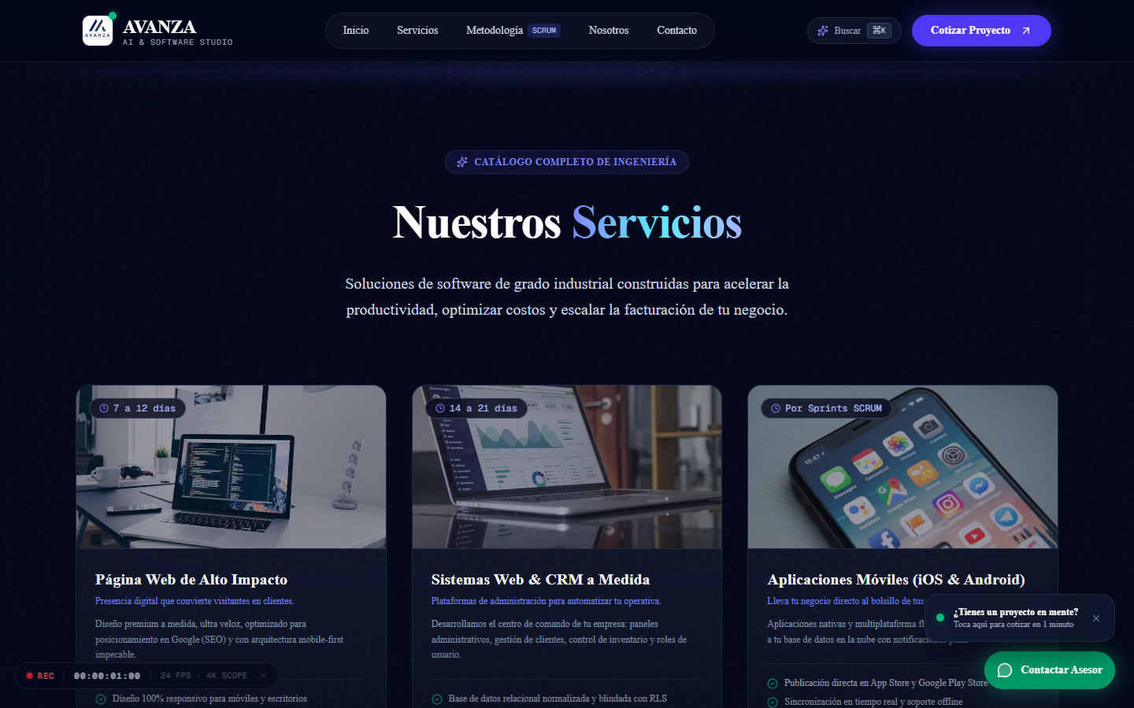
Figura: Servicios - Catálogo de 6 Soluciones de Software e IA

7.6 Metodología Cíclica SCRUM (/metodologia)
Representación en 4 cuadrantes del bucle continuo de desarrollo ágil centrado en el control del cliente, complementado con la matriz comparativa de metodologías.
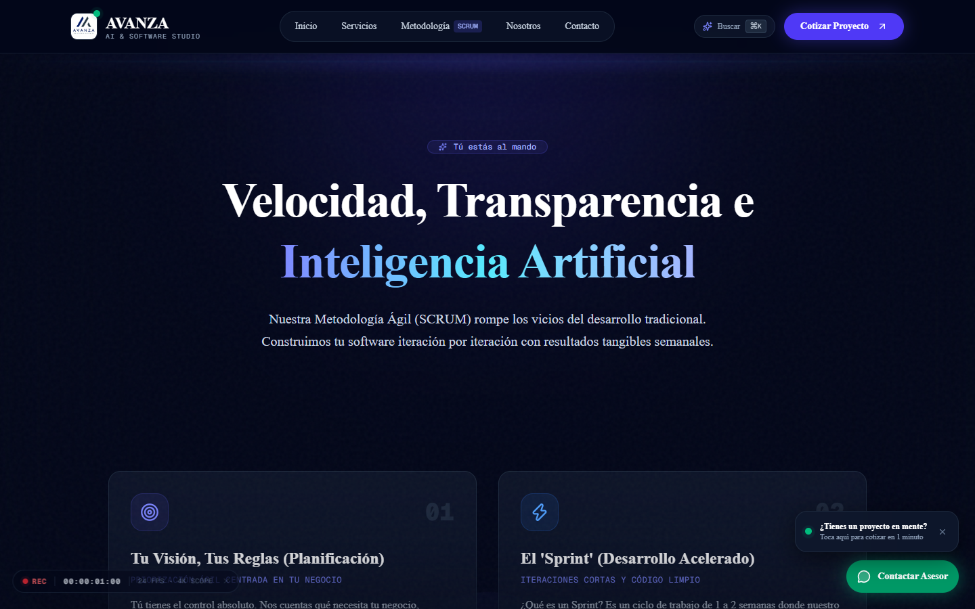
Figura: Metodología - Bucle Cíclico SCRUM y Matriz Comparativa

7.7 Identidad y Equipo Fundador (/nosotros)
Manifiesto corporativo de AVANZA y credenciales técnicas de sus líderes: Manuel Callañaupa (Arquitectura) y Magno Alomia (Dirección Comercial).
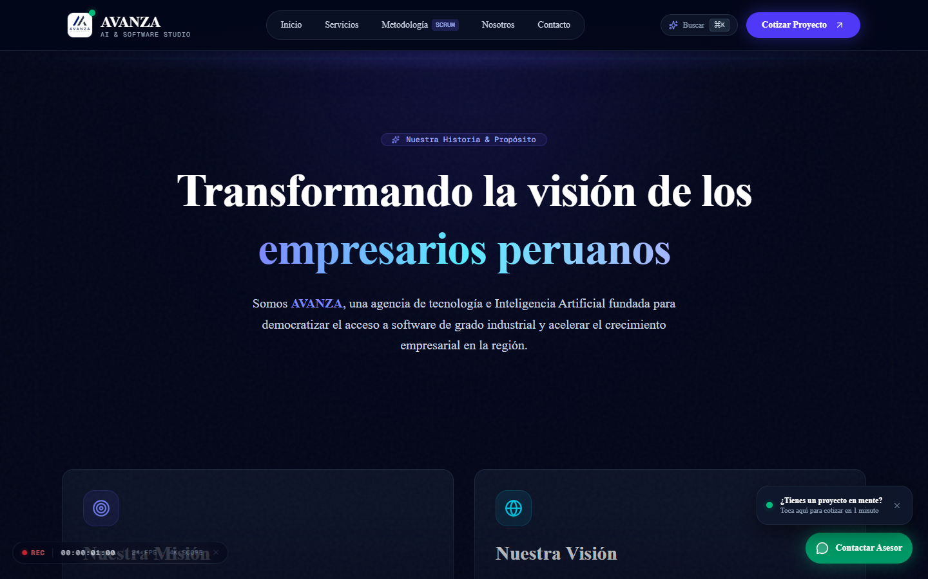
Figura: Nosotros - Manifiesto y Perfiles de Liderazgo

7.8 Formulario de Cotización y Preguntas Frecuentes (/contacto)
Módulo de captura de prospectos con validación de entradas, micro-interacción con confeti y acordeón de preguntas frecuentes.
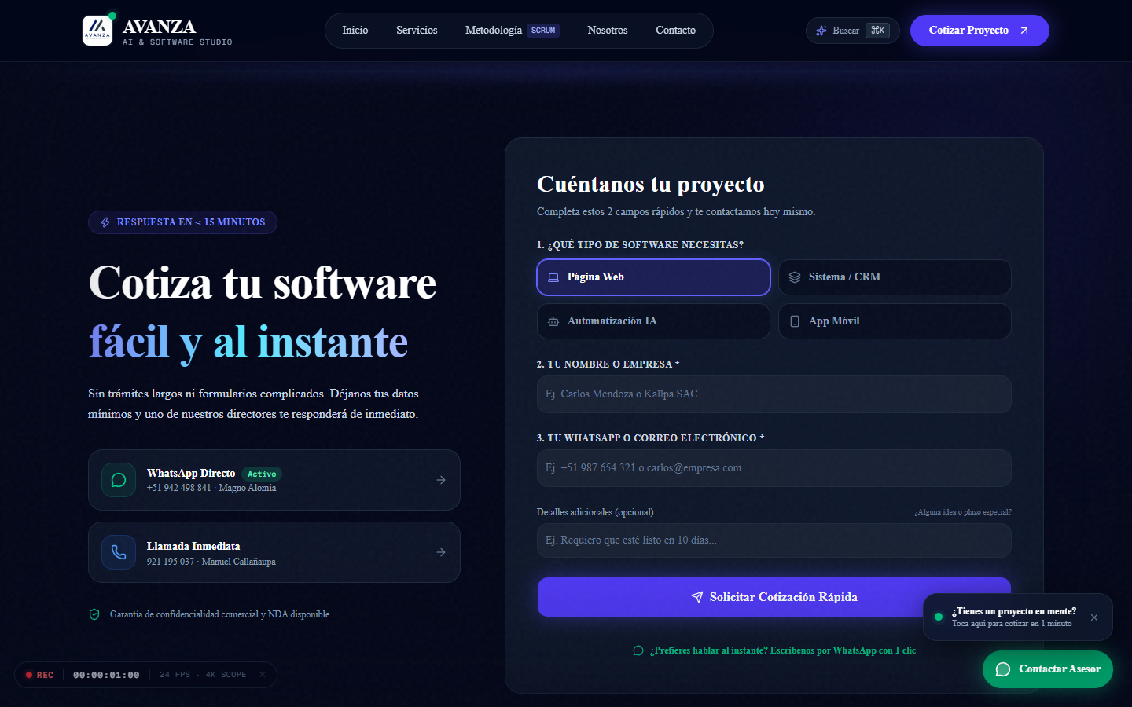
Figura: Contacto - Formulario de Proyectos y Preguntas Frecuentes

7.9 Portal Seguro de Autenticación Administrativa (/login)
Puerta de entrada protegida para el acceso al CRM y panel de gestión de proyectos internos de AVANZA con credenciales cifradas.
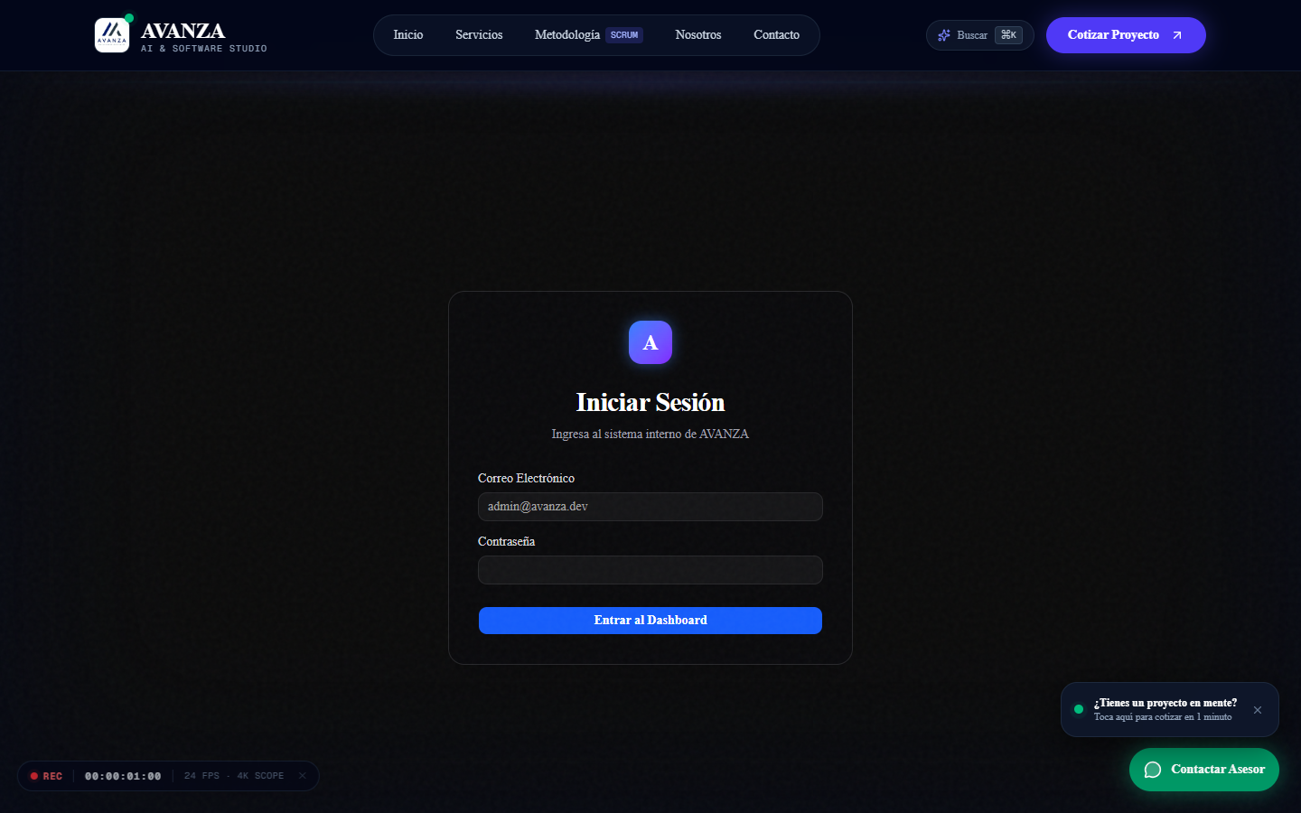
Figura: Portal de Autenticación de Administradores

7.10 Experiencia Móvil Responsiva
Inspección visual en resolución de smartphone (390x844) verificando que no existan desbordes horizontales ni tipografías ilegibles.
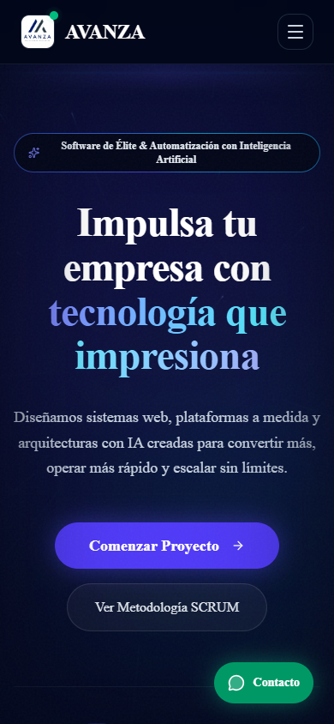
Figura: Vista Móvil - Adaptabilidad en Pantallas de Smartphone

7.11 Menú Lateral Móvil (Drawer Sheet)
Menú desplegable con física fluida de transición lateral para navegación táctil intuitiva en teléfonos celulares.
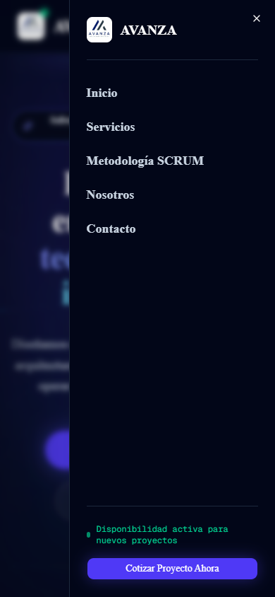
Figura: Vista Móvil - Menú Lateral Desplegable

7.12 Widget Flotante de Contacto Inmediato (WhatsApp)
Canal de conversión persistente visible en toda la plataforma, con indicador de actividad en tiempo real y mensaje prediseñado para captar leads.
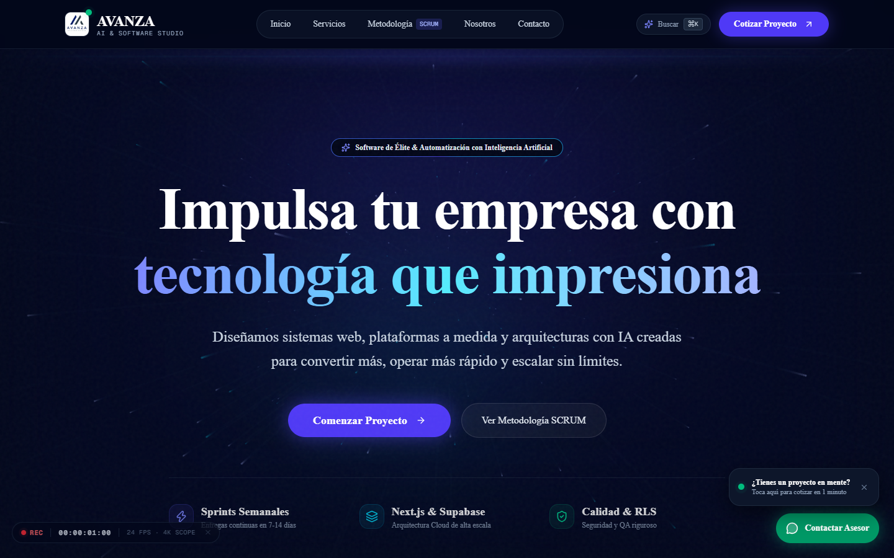
Figura: Widget Flotante - Conversión Asistida por WhatsApp

7.13 Manejo Defensivo: Pantalla 404 Personalizada
Diseño de contingencia Dark Mode con lienzo cósmico interactivo, tipografía 3D holográfica, radar de 4 rutas alternativas y botón de salto hiperespacial.
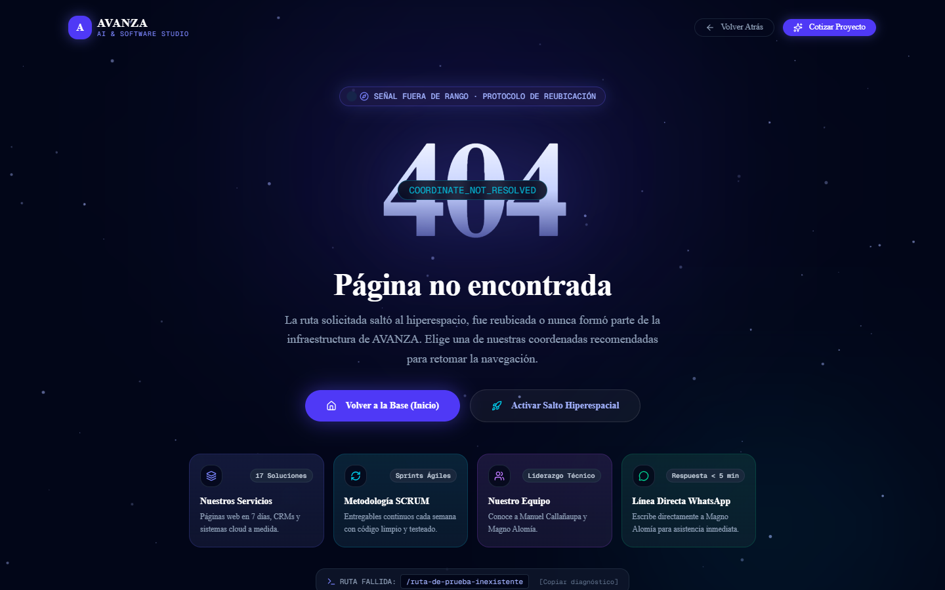
Figura: Error 404 - Pantalla Cósmica de Contingencia y Recuperación

7.14 Matriz de Comparación: El Estándar AVANZA (Inspirado en Linear & Vercel)
Tabla comparativa de alta conversión que contrasta la velocidad (7 a 14 días), arquitectura Next.js 16/Supabase RLS y acceso directo a fundadores frente a agencias tradicionales y freelancers.
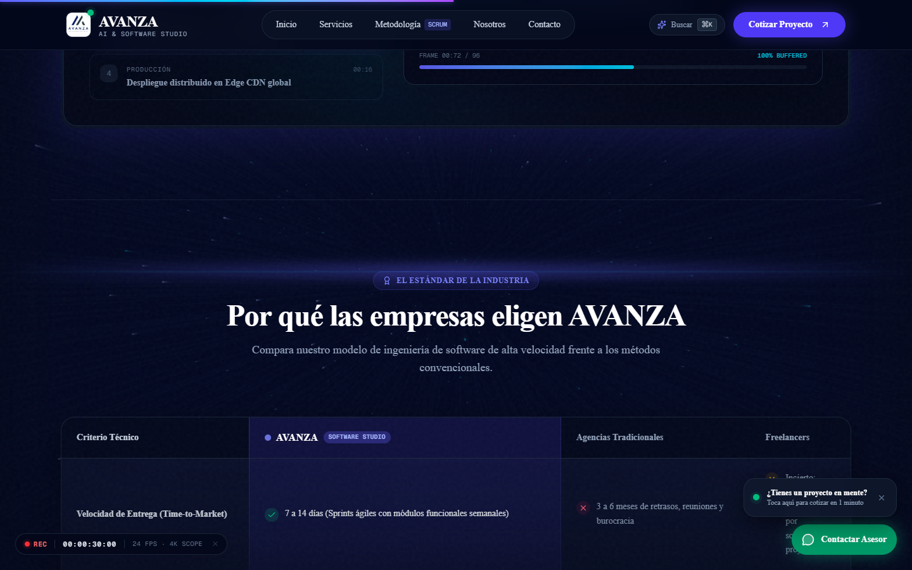
Figura: Matriz Comparativa - El Estándar AVANZA vs Métodos Tradicionales

7.15 Simulador Interactivo de Proyecto & Retorno (Inspirado en Stripe & Scale AI)
Calculadora dinámica interactiva que proyecta tiempos de entrega, impacto operativo y permite transferir el presupuesto exacto a WhatsApp con un solo clic.
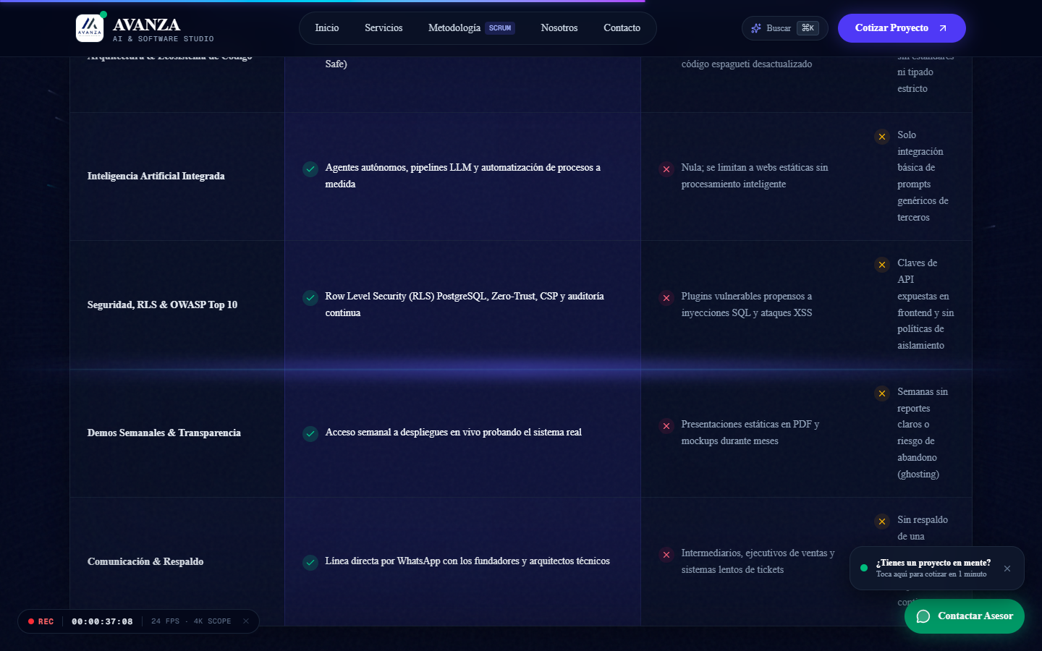
Figura: Simulador Interactivo de Proyecto & Proyección de ROI

7.16 Paleta de Comandos Global ⌘K (Inspirado en Raycast & Linear)
Buscador modal y paleta de comandos rápida accesible desde cualquier punto del sitio con Cmd+K o botón en la barra de navegación, con soporte para teclado y acciones directas.
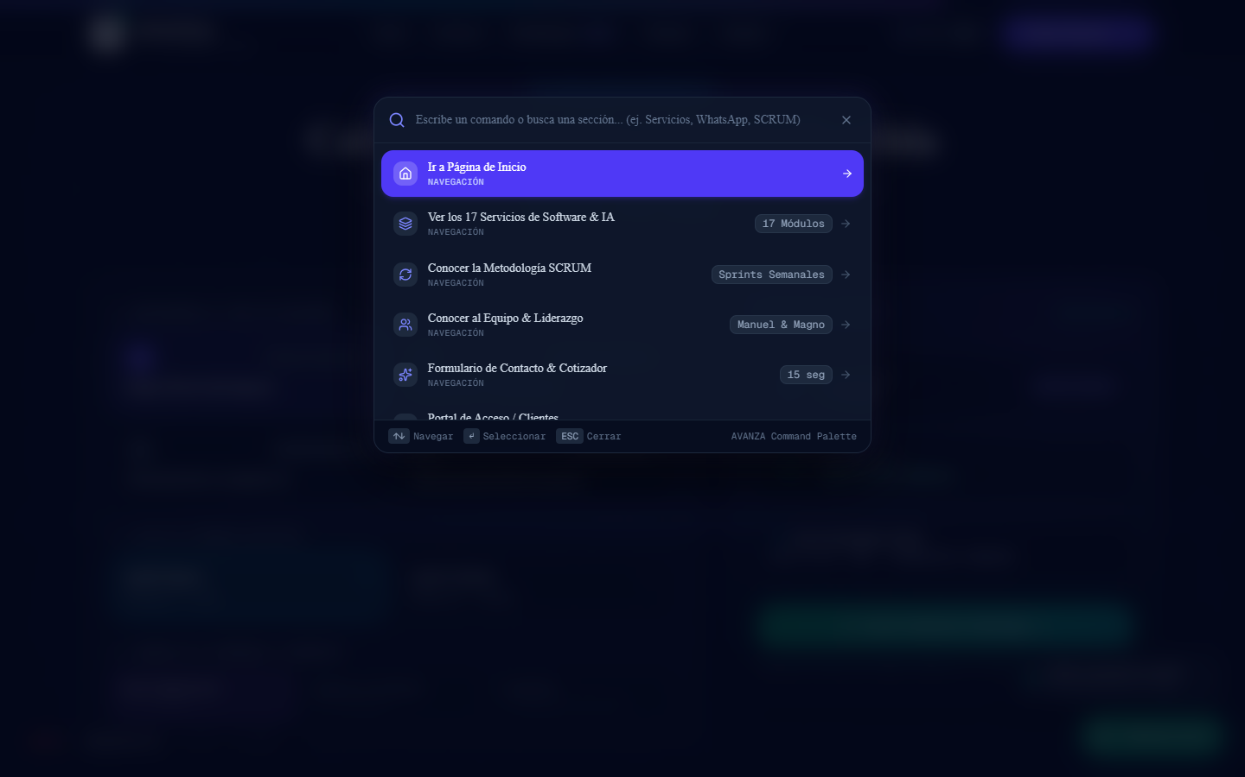
Figura: Paleta de Comandos Global (⌘K / Ctrl+K)

8. Dictamen Final y Certificación
La plataforma web de AVANZA cumple y supera con excelencia todos los criterios técnicos, estéticos, defensivos y de usabilidad exigidos para una firma tecnológica contemporánea.
1. Cero Errores de Ejecución: Las 18 rutas del sistema (incluyendo robots.txt, sitemap.xml y 404) compilan y responden limpiamente sin fallos de dependencias ni excepciones de cliente.
2. Estándar Visual Awwwards: La combinación de Lenis Smooth Scroll, SpotlightCards, Bento Grids y Motion dota al sitio de una experiencia inmersiva prémium.
3. Enfoque Comercial de Alta Conversión: El formulario asistido por base de datos, el botón flotante de WhatsApp y los casos de éxito con métricas colocan a AVANZA en una posición inmejorable para captar clientes en el mercado peruano y regional.
4. Blindaje Defensivo y Buenas Prácticas: Cabeceras HTTP de seguridad, validación tipada con Zod, sanitización de datos y arquitectura de componentes accesibles según WCAG 2.1.

Estado Final del Sistema: SISTEMA CERTIFICADO CON BUENAS PRÁCTICAS Y 100% OPERATIVO PARA PRODUCCIÓN

